Культура народа – культура души

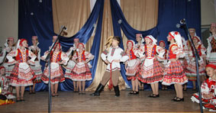
Фольклорный ансамбль «Жарт» работает в Центре внешкольной работы Советского района с 1994 года. «Когда мы решили создать ансамбль, долго не могли придумать, как он будет называться» – рассказывает руководитель коллектива Лариса Гавриловна Гайдук. – А потом решили, что раз все песни, танцы и музыка веселые, озорные, шутливые, то и название ансамбля должно быть такое же. Так и появился «Жарт», что в переводе с белорусского означает «Шутка».
В настоящее время воспитанники ансамбля – постоянные участники районных, городских, республиканских и международных праздников, фестивалей, благотворительных акций, концертов. Их выступления пользуются неизменным успехом не только в родном Минске, но и за рубежом: в Чехии, Австрии, Германии. В 2010 году «Жарту» было присвоено почетное звание «образцовый».
Руководитель ансамбля «Жарт» Лариса Гавриловна Гайдук считает, что приобщение детей к национальной белорусской культуре, возрождение народных обрядов, песен и танцев – это способ воспитать настоящих граждан, знающих, любящих и способных ценить язык, культуру и традиции белорусского народа.
Своими впечатлениями о работе ансамбля делятся родители учащихся.

С Советским районом связана вся наша жизнь. Здесь мы родились, на его улицах, скверах и парках прошло наше детство. С благодарностью вспоминаем наших учителей – добрых и чутких наставников, давших путевку в жизнь.
А сейчас растут наши дети, и нас волнует проблема их воспитания и обучения. Мы часто бываем в концертных и выставочных залах, театрах и музеях, активно приобщая наших детей к разнообразным видам искусства, посещаем мероприятия, которые проводятся в праздничные дни в нашем районе.
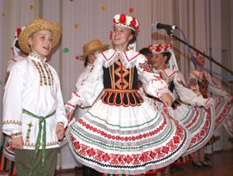
И вот однажды погожим осенним днем мы побывали на празднике города в парке Дружбы народов. На зеленой лужайке под белоствольными березками расположилась необыкновенная выставка, на которой были представлены разнообразные виды детского творчества: рисунок, композиции из соломки и глины, модели детской одежды, изделия из бисера, батик и многое другое. Неподалеку в ярких национальных костюмах стояли юные музыканты. Привлекли наше внимание самобытные соломенные шляпы и кокошники, дудочки, трещетки и бубны. Ребята готовились к выходу на сцену. Мы прошли в парковый амфитеатр и заняли места на деревянных скамейках. Через несколько минут зазвучала задушевная белорусская песня, которая чередовалась с народным танцем. Наши дети прихлопывали в такт музыке, и мгновенно у них появилось желание учиться петь, танцевать, играть и … выступать. По дороге домой делились впечатлениями от увиденного…
На следующий день с утра отправились в Центр дополнительного образования «Светоч», расположенный по адресу Я.Коласа, 47/2. Поднявшись на второй этаж, мы услышали, как из кабинета №21 доносились уже знакомые нам мелодии: шла репетиция к очередному концерту. После нее мы зашли в светлый просторный класс, где и познакомились с руководителем фольклорного ансамбля «Жарт» Ларисой Гавриловной Гайдук. Здесь все располагает к творчеству: цветы на окнах, множество стендов с интересными фотографиями, на которых отражены творческие достижения воспитанников. Пройдя прослушивание, наши дети стали воспитанниками этого замечательного коллектива, где у педагогов единая цель – привитие детям любви к национальным традициям, истории, культуре и самобытной белорусской песне.
Учебное занятие в ансамбле «Жарт» - это своеобразное действо, участвуя в котором дети раскрывают свои индивидуальные способности. В обучении ребят педагоги используют личностно-ориентированный подход: каждого ребенка принимают таким, каков он есть. В группах создаются условия, в которых дети чувствуют себя уверенно, раскрепощенно и осознают свою значимость и нужность в коллективе.
Дни за днями шли в упорном творческом труде. Не все сразу получалось: понадобилось время для того, чтобы красиво прозвучала музыкальная фраза, привлекло внимание сценическое движение, по-настоящему заиграл музыкальный инструмент.
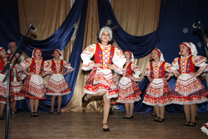
Семья и ансамбль слились для нас в единое целое; мы совместно проводим новогодние огоньки, дни именинника и другие праздники. А как приятно наблюдать, как наши дети выступают на праздниках города и Советского района, принимают участие в конкурсах и фестивалях!
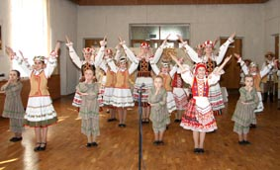
В ансамбле ребята не только танцуют, поют, играют на старинных инструментах – рожках, флейтах, дудочках, цимбалах, но и учатся быть добрыми, отзывчивыми, приносить радость тем, кому она больше всего нужна.
В 1996 году при ансамбле «Жарт» был создан благотворительный фонд «Детское милосердие». Фонд помогает детям-сиротам, инвалидам, детям, страдающим онкологическими заболеваниями. На его счету –многочисленные благотворительные концерты, ежегодные новогодние представления с вручением подарков. Воспитанники ансамбля – частые гости в детских домах, школах-интернатах, домах инвалидов Великой Отечественной войны, а также участники благотворительных акций для детей инвалидов в Германии, куда их часто приглашает один из немецких благотворительных фондов.
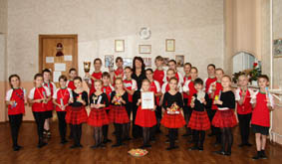
С 1997 года ансамбль принимает участие в рождественской акции в Германии «Мы помогаем онкологическим больным детям» в рамках Международной программы «Дети – детям». Сбор от благотворительных концертов направлен в клинику Анхен для больных детей.
Семь лет «Жарт» сотрудничает с республиканским реабилитационным центром для детей-инвалидов, где проводятся различные благотворительные акции, воплощая в жизнь идеи милосердия среди детей и подростков.
Благотворительные концерты способствуют формированию у детей таких личностных качеств, как доброжелательность, милосердие, терпение и уважение к ближнему.
Любовь к родному краю, желание приобщить подрастающее поколение к национальным традициям и культуре белорусского народа стали ориентиром совместной деятельности Центра «Светоч» и наших семей.

Станкевич Екатерина Альбертовна,
Бирюк Надежда Григорьевна,
Жихаревич Ольга Леонидовна,
Бондаренко Наталья Александровна,
родители воспитанников образцового фольклорного ансамбля «Жарт»

